Žuvininkystės tarnyba prie Lietuvos Respublikos žemės ūkio ministerijos (toliau – Žuvininkystės tarnyba arba Perkančioji organizacija), Centrinės viešųjų pirkimų informacinės sistemos (toliau – CVP IS) priemonėmis vykdo supaprastintą pirkimą Gamybinio cecho pastato Šyškrantės g. 50, Šyškrantės k. Rusnės sen., Šilutės r. sav., rekonstravimas atviro konkurso būdu (pirkimo Nr. 5634678) (toliau – pirkimas).
Teikiame atsakymus į gautus tiekėjų klausimus (klausimų tekstas neredaguotas):
Eil. Nr. | Klausimai: | Atsakymai
1. | Papildykite prašau konkurso sąlygų punktą :"8.3.1.2. - neypatingo statinio specialiųjų (mechanikos) statybos darbų vadovą" | Pirkimo sąlygų 8.3.1.2 punktas papildytas (Pirkimo sąlygų A.R. prisegta).
2. | Prašau patikslinti daugiasluoksnių plokščių užpildą:  Darbų kiekių žiniaraštyje nurodomas užpildas EPS, o techniniame darbo projekte - PIR. Prašau patikslinti kuo vadovautis?  Projekte nurodyta pastato stogo danga - 140 mm PIR daugiasluoksnės plokštės, kurių šilumos perdavimo koeficientas (U vertė) -] 0,14. Daugiasluoksnių plokščių gamintojai šio storio paneliams deklaruoja U vertę = 0,16 W/K*m2. Sienų danga: 120 mm –(U vertė) =0.16, gamintojas deklaruoja– 0.19 W/K*m2.  Prašom patikslinti kurio daugiasluoksnių plokščių gamintojo duomenys buvo priimti rengiant projektą. | Užpildas turi būti PIR.  Pagal energetinius skaičiavimus, šilumos perdavimo koeficientas turi būti nemažesnių parametrų: *nurodyta lentelėje, esančioje žemiau.
3. | Konkurso sąlygose pateikto darbų kiekių žiniaraščio „Elektrotechnikos dalis“ įrenginių poreikio žiniaraštyje nurodyta elektromobilių įkrovimo stotelė ir „Sklypo sutvarkymas“ įrenginių poreikių žiniaraštyje taip pat nurodyta elektromobilių įkrovimo stotelė.  Ar šie įrenginiai nesidubliuoja? Jeigu taip, kurioje dalyje palikti įvertintą? | Tai tas pats įrenginys, vertinti pagal „Elektrotechnikos dalis“ žiniaraštį ir sprendinius.
4. | Darbų kiekių žiniaraščio „Architektūra“ 37, 38, 39 eilutėse įvertintas praustuvas ir jo pajungimo dalys. Tuo tarpu Darbų kiekių žiniaraščio „Vandentiekio ir nuotekų šalinimo dalis“, eilutėje Nr.23 taip pat įvertintas „praustuvų su vandens maišytuvais montavimas“ Ar šie darbai nesidubliuoja? Jeigu taip, kurioje dalyje palikti | Taip dubliuojasi, palikti pagal „Vandentiekio ir nuotekų šalinimo dalis“.
5. | Darbų kiekių žiniaraščio „Architektūra“ 41 eilutėse įvertinti „Aco drain latakai su cinkuoto plieno grotelėmis“ 33,1 m. Tuo tarpu Darbų kiekių žiniaraščio „Vandentiekio ir nuotekų šalinimo dalis“ eilutėse 24 ir 25 įvertinti trapai su grotelėmis ir jų montavimas, tik jau 36,6 m. Patikslinkite prašau ar nesidubliuoja darbai ir kuris kiekis teisingas. | Taip dubliuojasi, kiekį ir gaminį vertinti pagal „Vandentiekio ir nuotekų šalinimo dalis“.

*Pagal energetinius skaičiavimus, šilumos perdavimo koeficientas turi būti nemažesnių parametrų:
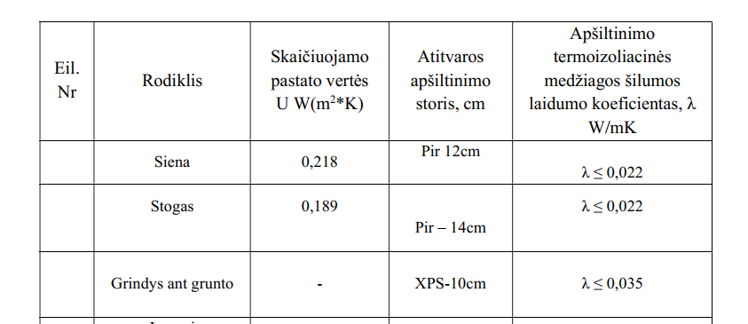

Taip pat informuojame, kad Perkančioji organizacija patęsia pasiūlymų pateikimo terminą iki 2025 m. gruodžio 22 d. 10:00 val.

